新 书 推 荐

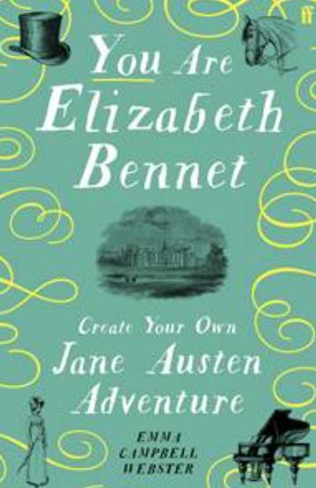
中文书名：《成为伊丽莎白·贝内特》
英文书名：YOU ARE ELIZABETH BENNET
作 者：Emma Campbell Webster
出 版 社：Faber & Faber
代理公司：ANA London/ANA/Brady
页 数：240页
出版时间：2025年10月
代理地区：中国大陆、台湾
审读资料：电子稿
类 型：女性小说
版权已授：意大利、西班牙（均在推荐后1小时内收到报价！）、德国

·网飞Netflix将在2026年下半年推出《傲慢与偏见》全新剧集，由艾玛·科林主演，更多相关信息：https://www.netflix.com/tudum/articles/pride-and-prejudice-cast-photos-release-date-news。
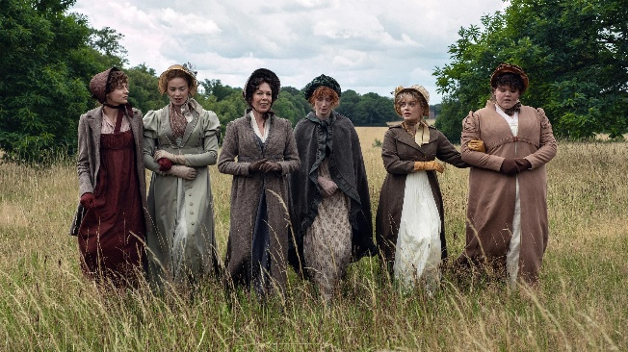

内容简介：

难道这是一个举世公认的真理：一位年轻的奥斯汀女主角，一定需要一位丈夫吗？

你置身于一部简·奥斯汀小说的世界之中。随着《傲慢与偏见》以及奥斯汀其他小说中的情节在你身边陆续展开，你必须选择自己的道路，避开社交丑闻与不合适的婚约，并亲手书写自己的命运——无论是嫁给一位拥有可观财富的单身绅士，还是成为一名著名作家。

这是一场机智而不拘一格的文学游戏，也是对简·奥斯汀及其小说的精彩致敬。它将全面考验你的得体、分寸与审慎判断。

面对故事里的每个分岔路口，你都要做出自己的选择，而你的每一个选择都将影响故事的走向。对于《傲慢与偏见》的粉丝来说，可能最大的乐趣就在于探索那些原著和电影里没有展示的其他可能性（特别是那些让你意想不到的BE）。

内文节选：

奥斯汀笔下的年轻女主角，总得觅得一位丈夫——这已成了一条举世公认的真理；而你也不例外。

你受洗时取名伊丽莎白·贝内特，容貌尚可，才艺也算过得去，却头脑敏捷，谈吐颇为犀利。你是一对常常犯糊涂却本意良善的父母的女儿，与他们以及四个姐妹——简（Jane）、玛丽（Mary）、凯蒂（Kitty）和莉迪亚（Lydia）——同住在梅里屯镇附近的朗伯恩村。

你性情开朗，迄今一直借着读书、散步，以及梅里屯所能提供的那点社交生活悠然度日。然而，最近发生的一件事，眼看就要打破你的安宁：一位家财万贯的男子租下了附近的一座庄园宅邸。

这桩变化看似无关紧要，却是一连串事件中的第一环；接下来，你将不得不面对艰难的抉择，以及不甚知礼的舞伴。你所能倚仗的，只有自己的机智与天生的判断力。你的使命，是既要审慎择偶，也要因爱而嫁，同时避开不合意的求婚者，防止家中闹出丑闻——否则，你和姐妹们觅得一门经济条件优渥婚事的希望，几乎都会彻底破灭。

【本书开篇节选与第一个选择】

附近的奈瑟菲尔德庄园已经租给了一位年收入五千英镑以上的男子。这个消息令你母亲喜出望外，因为她深信，这会立刻增加她某个女儿觅得一门好姻缘的机会。你从邻居威廉·卢卡斯爵士和卢卡斯夫人那里听说，宾利先生十分年轻，长相俊美，性情极为和善；更妙的是，他打算带着一大群人参加下一场舞会——再没有比这更令人高兴的事了！喜欢跳舞，无疑是迈向坠入爱河的一步；你母亲满怀热切期待，盼着你们姐妹中有一人能赢得宾利先生的心。

宾利先生一行走进舞厅时，众人发现他们总共只有五位：宾利先生、他的两位姐妹、大姐的丈夫，以及另一位年轻男子。宾利先生相貌英俊，颇有绅士风范；他神情和善，举止自然大方，毫不矫饰。他的两位姐妹容貌出众，一看便知是时髦人物；他的姐夫赫斯特先生外表俨然一位绅士，却没有绅士应有的风度和教养。相比之下，他的朋友达西先生很快便凭借高大挺拔的身材、英俊的相貌和高贵的气度吸引了全场的目光；而且他进场不到五分钟，年收入一万英镑的消息就已经传遍了整个舞厅。男士们都说他仪表堂堂，女士们则断言他比宾利先生俊美得多。此后约有半个晚上，众人一直带着赞叹的目光注视着他，直到他的言谈举止令人厌恶，风评才随之急转直下。大家很快发现，他傲慢自负，瞧不起在场的所有人，也没有任何事物能够令他满意。哪怕他在德比郡拥有大片产业，也无法挽救他那冷峻难亲近、令人不快的神情，更不能使他配与自己的朋友相提并论。

你也很快对他有了定见。由于男宾太少，你连续两支舞都无人相邀，只得坐在一旁，而你的位置恰好足以让你听见宾利先生与达西先生的谈话。宾利先生提醒达西，你此刻没有舞伴。达西转过头来看了你片刻；一对上你的目光，他便移开视线，冷冷地说道：“她还算过得去，却还没有漂亮到足以让我动心。我现在没有兴致去抬举那些被别的男人冷落的年轻姑娘。”这番话自然使你对达西毫无好感。不过，你很快便恢复如常，一有机会，就兴致勃勃地把这段插曲讲给亲友们听。

当你们回到家中，重新回味当晚发生的一切时，有一件事已经十分明显：宾利先生整晚竟与简足足跳了两支舞，因此你母亲满心期待，认定他很快就会成为自己的女婿。

几天后，你和简登门拜访奈瑟菲尔德庄园的两位女士，她们随后也依礼回访。你始终喜欢不起来她们；不过，她们对简那点有限的善意，倒也不是毫无可取之处，因为这多半源于宾利先生对简的爱慕。你确信宾利先生确实爱慕简；同样明显的是，简也正在一步步深深爱上他。只是她性情沉静克制，因此旁人恐怕很难察觉她的感情。

又过了几天，简收到了宾利小姐和赫斯特太太的晚餐邀请。不过，令你母亲失望的是，宾利先生当晚似乎要外出赴宴。你母亲不肯让简乘坐马车，坚持让她骑马前往。她心里十分清楚，天很可能会下雨，这样一来，简就不得不留宿奈瑟菲尔德。到了如今，你早已习惯了母亲的种种小算盘；然而，仅仅为了促成一段恋情便拿简的健康冒险，在你看来不仅轻率而无情，也未必能够达到目的——鼻子通红、喉咙痛，这向来很难激起热烈的爱意。简离家不久，一场倾盆大雨便如你母亲所愿落了下来。但直到第二天早晨，她才真正领略到这条计策的全部妙处。简送来一张字条，说自己患上了重感冒，朋友们无论如何也不肯让她离开，目前正在等医生前来。你十分担心姐姐的身体，决定亲自前往奈瑟菲尔德看看她的病情。尽管天气恶劣，但你母亲既不肯让你骑马，也不肯让你乘马车，因此你只得独自徒步走完前往奈瑟菲尔德的三英里路程。

你一路快步前行，丝毫不顾自己的仪容，急切地跨过一道道田间栅栏，跃过一个个水洼；对姐姐的深切牵挂催促着你不断向前。你匆忙翻过一道栅门，却发现自己来到了一片从未见过的田野。前方有两条小路。

~~~~~

选择左边的小路，请翻到第12页。
选择右边的小路，请翻到第22页。

作者简介：

艾玛·坎贝尔·韦伯斯特（Emma Campbell Webster）曾在牛津大学学习英国文学，并专攻简·奥斯汀研究。之后，她曾在戏剧与电视领域担任演员，随后创作了她的第一本书《成为伊丽莎白·贝内特》。她来自英格兰诺里奇，如今与两个女儿生活在洛杉矶。

媒体评价：

任何结局都有可能。谁还需要现实中的男人呢？
——Cosmopolitan

感谢您的阅读！
请将反馈信息发至：版权负责人
Email：Rights@nurnberg.com.cn
安德鲁·纳伯格联合国际有限公司北京代表处
北京市海淀区中关村大街甲59号中国人民大学文化大厦1705室, 邮编：100872
电话：010-82504106, 传真：010-82504200
公司网址：http://www.nurnberg.com.cn
书目下载：http://www.nurnberg.com.cn/booklist_zh/list.aspx
书讯浏览：http://www.nurnberg.com.cn/book/book.aspx
视频推荐：http://www.nurnberg.com.cn/video/video.aspx
豆瓣小站：http://site.douban.com/110577/
新浪微博：安德鲁纳伯格公司的微博_微博 (weibo.com)
微信订阅号：ANABJ2002


